ОДЕСЬКИЙ НАЦІОНАЛЬНИЙ МЕДИЧНИЙ УНІВЕРСИТЕТ
Кафедра загальної та клінічної патофізіології
Ім. В.В. Підвисоцького

Методична розробка
практичного заняття для студентів
Навчальна дисципліна: Патологічна фізіологія
Модуль: Патологічна фізіологія
Змістовий модуль №2: Обмін речовин.
Заняття №___: Патофізіологія основного обміну. Голодування
Курс III Факультет фармацевтичний

Затверджено на медичній нараді кафедри
«31» серпня 2016 р.
Протокол №-1
Зав. Кафедри, д. мед. н. _______ Вастьянов Р.С

Одеса 2016
Тема практичного заняття №___: «__________________________________________________» - 2 год
- Актуальність теми. Порушення обміну речовин можуть виявлятися на всіх рівнях біологічної організації – від молекулярного і клітинного до рівня організму. Це може бути наслідком порушення нервово-гормональних механізмів, генетичної інформації чи безпосередньої дії патогенних факторів. Первинне порушення обміну полягає в основі таких захворювань як цукровий діабет, ожиріння, подагра. Вторинні порушення супроводжують більшість патогенних процесів.
Щоб одержати загальні уявлення про патологічні зміни в обміні речовин при різних захворюваннях, звичайно входять із величини основного обміну. У зв’язку з цим вивчення порушення основного обміну при голодуванні патологічному процесі, що супроводжує багато захворювань, є досить важливим.
- Цілі заняття.
2.1 Навчальні цілі:
- Ознайомити студентів з сучасною уявою про енергетичний баланс організму та його порушення. Звернути увагу на соціальний аспект проблеми голодування – 1 рівень.
- Студент повинен знати про роль вітчизняних вчених в вивченні проблеми голодування, видатну роль відомого патофізіолога В.В. Пашутіна, який створив перший калориметр і глибоко вивчав патологічний процес голодування – 2 рівень
- Надати студентам можливість оволодіти навичками визначення основного обміну і пояснити результати порушень його в досліді – 3 рівень
- Надати студентам вміння аналізувати значення порушень основного обміну в різні періоди повного голодування та під впливом зміни функції щитоподібної залози – 4 рівень.

2.2 Виховні цілі: пов’язані з формуванням уяви про роль вітчизняних вчених, що вивчали проблему голодування, підкреслюючи її соціальний аспект. Вивчення основного обміну та методи його визначення належать видатному вченому – патофізіологу В. Пашутіну, що створив перший калориметр для вирішення цієї проблеми.

- Міждисциплінарна інтеграція
 | Дисципліни | Знати | Вміти
1 | Попередні  1. Нормальна фізіологія  2. Біохімія | Що таке основний обмін.  Продукція калорійна різних рівнях: клітина – організм | Визначити методи його дослідження
2 | Наступні дисципліни  1. Хірургія  2. Терапія | Стресове голодування, лікувальне голодування | Засоби подолання.  Методи.  Призначення
3 | Внутрипредметна інтеграція:  1. Патологія ендокринної системи  2. Порушення обміну речовин | Адаптаційний синдром  Білкову недостатність | Розрізняти механізм дії анаболиків і катаболиків. Види

- Зміст заняття
- Визначення поняття основного обміну.
- Рівень основного обміну.
- Методи визначення основного обміну
- У разі яких патологічних процесів спостерігається підвищення основного обміну, а за яких зниження?
- Визначення поняття голодування
- Види голодування
- Умови, що визначають тривалість голодування
- Клінічні та патофізіологічні періоди голодування, їхня характеристика.
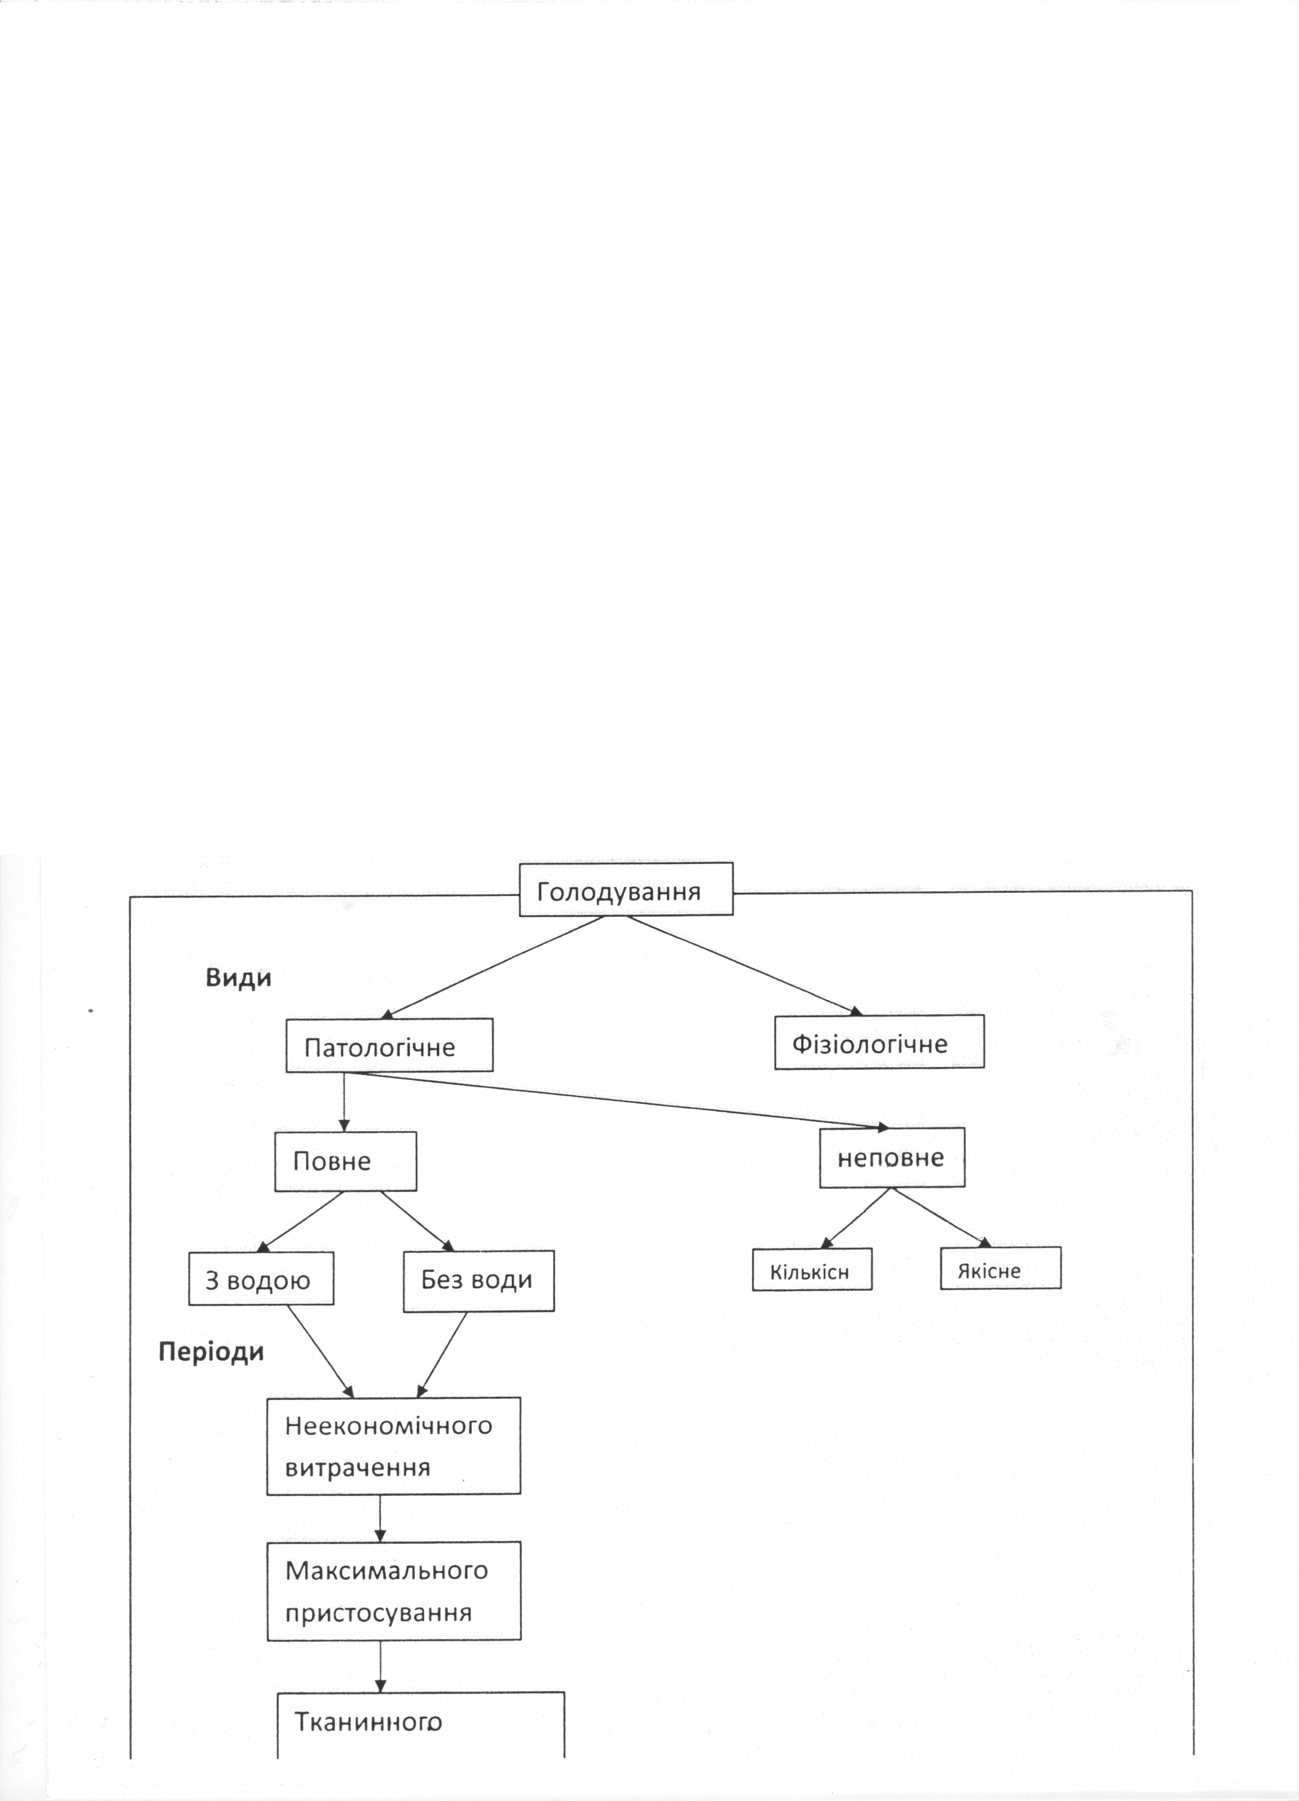

- План та організаційна структура заняття:
№ | Основні етапи заняття, їх функція та зміст | Навчальні цілі у рівнях засвоєння | Засоби навчання та контролю | Матеріали щодо методичного забезпечення | Термін у хвилинах
1 | Підготовчий | Поняття про основний і енергетичний обмін – 1,2 рівень | Тести вихідного рівня | Запитання для повторення | 15
2 | Основний | Навички визначення основного обміну при голодуванні і порушенні щитоподібної залози | Рішення клініко-ситуаційних завдань | Тести і задач для самоконтролю, орієнтування карта для практичних вмінь | 40-50
3 | Заключний | Аналізувати результати досліду, зведені в таблиці – 4 рівень | Оформлення завдань з альбому – 4 рівень | Тести краківського контролю – 4 рівень | 20-25

- Матеріали щодо методичного забезпечення заняття.
6.1 Матеріали для підготовчого етапу заняття:
Питання для повторення
1. Визначити поняття основного обміну
2. Рівень основного обміну дорослої людини залежить від віку.
3. Методи визначення основного обміну
4. У разі яких патологічних змін відбувається підвищення і зниження основного обміну
Тести вихідного рівня:

- Методом непрямої калориметрії встановлено, що основний обмін обстежуваного на 40% нижче належного. Порушення якої залози можна пропустити?
А. Гіпоталамус
В. Гіпофіз
С. Підшлункова залоза
D. щитовидна залоза
Е. статеві залози
- Який гормон може викликати розвиток негативного азотистого балансу в організмі?
А. Альдостерон
В. Кальцитонін
С. Кортізол
D. Соматотропні
Е. Тестостерон
- Введення людині інсуліну приводить до переважного збільшення надходження глюкози
А. В усі клітини організму
В. В епітелій ниркових канальців
С. В більшість нейронів кори головного мозку
D. В скелетні м’язи
Е. В клітини тонкого кишечнику
4. Який з перерахованих методів визначення основного обміну є найбільш достовірним?
А. Пряма калориметрія
В. Непряма калориметрія
С. Оксипірографія
D. За дихальним коефіцієнтом
Е. За газовим складом повітря, що вдихається і видихається.
5. Позитивний азотний баланс має місце при усіх перелічених станах за винятком
А. Вагітність
В. Лактація
С. Цукровий діабет
D. Інтенсивна регенерація
Е. Поліцитемія
6.2 Матеріали методичного забезпечення основного етапу заняття: орієнтувальна карта для формування практичних вмінь.
Перелік навчальних практичних завдань які необхідно виконати під час практичного заняття.
- Вплив порушень щитовидної залози на газообмін
- Вплив голодування на газообмін
Інструктивні матеріали для оволодіння професійними навичками:
Оснащення. Збірки тестів для контролю вихідного рівня знань студентів, і задач для контролю кінцевого рівня, газометричні апарати, склянки хімічні, корнцанги, ланолін, ефір, ножиці, щури.

6.3 Матеріали контролю для заключного етапу заняття: задачі,тести.
Тести для самоконтролю з еталонами відповідей.
- Чому дорівнює основний обмін людини масою 70кг?
А. 994ккал/кг, або 4161.9 кДж/кг
В. 894ккал/кг, або 3743,2 кДж/кг
С. 1000ккал/кг, або 4187 кДж/кг
D. 649ккал/кг, або 2717.4 кДж/кг
Е. 590ккал/кг, або 2470.3 кДж/кг
- Коли посилюється основний обмін?
А. При голодуванні (ІІ період)
В. При гіпофункції щитоподібної залози
С. При гіперфункції гіпофіза
D. При тиреотоксикозі
Е. При гіперфункції при щитоподібних залоз
- Коли збільшується тривалість голодування?
А. При збільшенні питомої поверхні тіла
В. При зниженні основного обміну
С. При підвищенні основного обміну
D. При дії низької температури
Е. При гіперфункції щитоподібної залоги
- Які граничні терміни повного голодування з водою для людини?
А. 25-30 днів
В. 65-70 днів
С. 15-20 днів
D. 90-100 днів
Е. 120-130 днів
- Які органи найменше втрачають масу під час повного голодування?
А. Печінка
В. Підшлункова залоза
С. Нирки
D. Серце
Е. Легені
- До якого виду часткового голодування належить квашіокор?
А. Білково-енергетичне
В. Вуглеводного
С. Жирового
D. Білкового
Е. Енергетичного
- Що призводить до роз’єднання окисного фосфорилювання?
А. Дія високої температури
В. Дія низької температури
С. Тироксин
D. Гіповітаміноз
Е. А-2.4,-ди нітрофенол
- Чим відрізняється неповне голодування від повного?
А. Більшою тривалістю
В. Збільшенням основного обміну
С. Негазовим алкалозом
D. Анемією
Е. Набряком
- Під час яких патологічних процесів знижується основний обмін?
А. Гіпофункція гіпофіза
В. Гаряки (І період)
С. При гіпофункції щитоподібної залози
D. При голодуванні (ІІ період)
Е. Гіперфункція гіпофіза
- Якими змінами характеризується перший період голодування?
А. Дихальний коефіцієнт наближається до 1
В. Газовий ацидоз
С. Гіпоглікемія
D. Негазовим алкалозом
Е. Зниженням маси тіла
- Якими змінами характеризується другий період голодування?
А. Дихальний коефіцієнт 0.7
В. Одержання близько 80% енергії за рахунок окислення жирів
С. Газовим ацидозом
D.Збільшенням кількості кетонових тіл
Е. Збільшення основного обміну
- Якими змінами характеризується третій період голодування?
А. Дихальний коефіцієнт
В. Посиленням розпаду білків життєво важливих органів
С. Одержанням 60% енергії за рахунок окислення жирів
D. Дихальний коефіцієнт 0.7
Е. Розладом ферментативних систем
- Які пристосувальні явища спостерігаються під час голодування?
А. Зниження основного обміну
В. Посилення основного обміну
С. Збільшення вмісту в шлунковому соку вмісту альбумінів і глобулінів
D. Збереження маси головного мозку, серця
Е. Посилення теплоутворення
- До якого виду голодування належить аліментарна дистрофія?
А. Білкового
В. Енергетичного
С. Білково-енергетичного
D. Абсолютного
Е. Вуглеводного
- За яких умов збільшується тривалість голодування?
А. Збільшення втрат тепла
В. Зменшення енергетичних втрат
С. Збільшення питомої поверхні тіла
D. Зменшення питомої поверхні тіла
Е. Збільшення вуглеводних резервів
- Який механізм має основне значення у патогенезі гіпоглікемічної коми?
А. Посилення глікогенолізу
В. Пригнічення глікогенезу
С. Вуглеводне голодування головного мозку
D. Посилення онтогенезу
- Які гормони відносяться до протиінсулярних?
А. Кортизон
В. Тестостерон
С. Адреналін
D. Глюкагон
С. Кальцитонін
- Які основні механізми порушення вуглеводного обміну під час цукрового діабету?
А. Посилення глікогенезу
В. Сповільнення швидкості гексокіназної реакції
С. Зменшення проникності клітинних мембран для глюкози
D. Посилення гліконеогезу
Е. Пригнічення гліконеогезу
- До яких метаболічних порушень призводить інсулінова недостатність?
А. Сповільнення утворення глюкозо-6-фосфату
В. Активація циклу Кребса
С. Зниження швидкості пентозофосфатного циклу
D. Пригнічення циклу Кребса
Е. Пригнічення гліконеогезу
- Чим зумовлена поява при цукровому діабеті глюкозурії?
А. Гіперглікемією
В. Збільшенням ниркового порога
С. Підвищенням активності гексокінази
D. Збільшення проникності клуб очкової мембрани
Е. Поліурією
6.4 Матеріали методичного забезпечення щодо самоконтролю з відповідями:
1. У хворого встановлено збільшення (на 30%) основного обміну і поглинання радіоактивного йоду, а також збільшення щитоподібної залози. Температура тіла – 37С, частота скорочень серця 120 за 1хв. Кількість дихань – 28 за хв.. Яка причина та патогенез збільшення основного обміну?
2. У тварини, яка голодувала, спостерігається загальне збудження, підвищення основного обміну на 25%, дихальний коефіцієнт – 1, частота скорочень серця – 78 за 1 хв. Визначити період повного голодування та пояснити механізм підвищення основного обміну.
3. У тварини, яка голодувала, спостерігається загальне пригнічення, зниження основного обміну на 18%, маси тіла на 20%, гіперглікемія. Температура тіла 36.2С, частота скорочень серця – 68 за 1 хв., дихальний коефіцієнт – 0.7. Визначити період повного голодування та механізм основних його проявів.
Еталонні відповіді:
1. Гіперфункція щитовидної залози
2. Перший період повного голодування
3. Другий період повного голодування
6.5.Орієнтувальна карта:
№ | Вимоги | Вказівки | Відповіді
1 | Назвати причини порушення основного обміну | Вказати окремо, які причини підвищують,а які знижують основний обмін | Ендокринні залози назвати?
2 | Вказати особливості обміну речовин у разі нового голодування | Навести характеристику періодів голодування за змінами обміну речовин, враховуючи значення дихального коефіцієнта | Д.к. по 3 періоди голодування
3 | Назвати власне патологічні та пристосувальні зміни під час голодування |  | Назвати 2-3 механізми
4 | Назвати наслідки білково-енергетичної недостатності у дітей |  | Назвати 2-3 види.

- Література для викладача:
1. Литвицький Л.Ф. Курс лекций по патофизиологии – М. 2016
2. Атаман А.В. Патофизиология в вопросах и ответах- К. 2008
- Література для студентів
Основна:
1. Патологічна фізіологія/А.І. Березнякова, В.М. Кузнецова, Н.І. Філімонова, М.Є.Березнякова, І.Ю. Тищенко, 2003р. 424стр.
2. Патологічна фізіологія/Березнякова, Кононенко, Крижна, Тищенко, Типка, Севцов, 2008р. 328стр.
3. Патологічна фізіологія/Регеда, Березнякова, Кононенко та інші. Львів. 2011.-490стр.
- додаткова
1. Зайчик А.Ш., Чурилов Л.П. Механизмы развития болезней и синдромов. Ч. 1 Патофизиологические основы гематологии и онкологии. - Спб: ЭЛБИ, 2005.-516С.
2. Зайчик А.Ш., Чурилов Л.П. Механизмы развития болезней и синдромов. Ч. 1 Патофизиологические основы гематологии и онкологии. - Спб: ЭЛБИ, 2005.-516С.
- Індивідуальна робота
Реферати за темами:
1. Етіологія та патогенез білково-енергетичної недостатності у дітей.
2. Патофізіологічні основи застосування голодування як неспецифічного методу лікування.

- Тема наступного заняття: «Порушення жирового обміну. Атерослероз».

Методичну розробку склала к.м.н Кузьменко І.А

